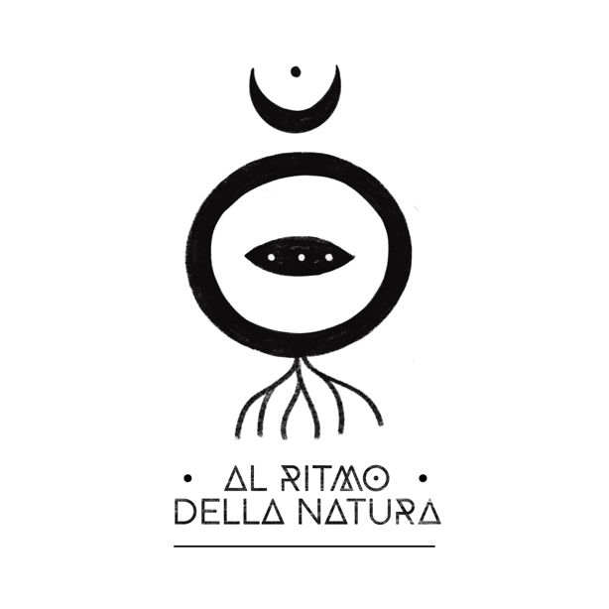

APPLICATION FORM

*AL RITMO DELLA NATURA*

**Natura | Earth Art | Rituali | Antica-Futura Saggezza**

*EARTHPAINTING©, ECOLOGIA PROFONDA, ECOTERAPIA*

***Ricordare il Linguaggio***

***della Bellezza e Dell’Unità***

***Per Riorientarsi e Vivere in Risonanza***

***con lo Spirito della Terra e del Cosmo***

Della Stagione Oscura alla Stagione Chiara

Un viaggio di 6 cicli lunari tra Terra & Cielo

Dalla Luna Nuova del 25 ottobre 2022 all’EarthDay del 22 aprile 2023

**INFORMAZIONI PERSONALI**

* Cognome:
* Nome:
* Data di nascita:
* Regione/Provincia dove vive:
* Paese:
* Indirizzo di domicilio attuale:
* Indirizzo fiscale:
* Codice Fiscale:
* P.IVA
* Email:
* Tel:
* Identità di genere:
* Origini dei tuoi antenati:
* Lingue parlate:
* Segnalaci un albero che trovi facilmente dove vivi:

**PRESENZA ONLINE**

* Sito web:
* Account Facebook:
* Account Instagram:

**BACKGROUND & ESPERIENZE**

* Occupazione principale/Professione attuale:
* Percorso formativo:
* Esperienze importanti da segnalare:
* Motivazione a partecipare a questo corso:
* Cosa ti attrae di più:
* Presentati brevemente:
* La tua relazione con la natura (2 righe):
* Come speri di poter utilizzare ciò che imparerai in questo corso?
* Hai già avuto delle esperienze di facilitazione o di insegnamento?
* Quale è il tuo sogno nel cassetto?
* Cosa vorresti imparare da questo corso?
* Come stai vivendo questi tempi globali di crisi, transizione e risveglio?
* Quali sono i principali challenge personali che stai affrontando in questo momento della tua vita?
* Cos’altro vorresti che sappiamo di te?

*Autorizzo il trattamento dei miei dati personali presenti nel cv ai sensi del Decreto Legislativo 30 giugno 2003, n. 196 “Codice in materia di protezione dei dati personali” e dell’art. 13 del GDPR (Regolamento UE 2016/679)*

* Firma
* Data

